**Infoskriv om de første 14. dagene på Lille My**

Hei alle nye og gamle barn.

Nytt barnehageår starter 15. august. Dette gleder vi oss veldig til! Da skal det begynne mange nye barn på Lille My og det går allerede noen av dere der fra før av.

Jeg vil i den forbindelse gi dere litt informasjon om oppstarten.

**De ansatte som skal være på Lille My:**  
Heidi – Pedagogisk leder 100%  
Linda – Barne- og ungdomsarbeider 100%  
Nina – Assistent 100%  
Ann-Jeanette – Pedagogisk leder 30%/Vikar  
Linn – Pedagogisk leder 80%  
Ylva – Fast vikar

Rammeplanen for barnehager sier: «Barnehagen skal tilpasse rutiner og organisere tid og rom slik at barnet får tid til å bli kjent, etablere relasjoner og knytte seg til personalet og til andre barn» Vi vil i stor hovedsak holde oss inne den første perioden og forsiktig bevege oss litt ut ettersom barna deres blir klare for det.

Vi bruker trygghetssirkelen mye i tilvenning og overgang.  
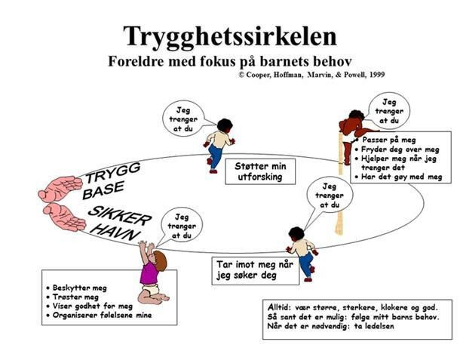

Ettersom barnet får trygge og gode relasjoner til de ansatte i barnehagen vil vi se at barna beveger seg mer og mer rundt til i rommet. De første gangene kan det være nok for barnet å sette seg på gulvet, gå en meter unna eller lignende før de kommer tilbake til oss. Etter hvert utforsker de rommet mer og mer, og også hele barnehagen inne som ute. Når barna er trygge i ett rom vil vi la de utforske et annet.

Siden det er ganske så mange barn som starter på samme tid kommer vi til å dele oss litt til å begynne med. Dere vil derfor få to primærkontakter til deres barn:  
  
**Heidi og Ylva/ Linn** er primærkontakter for Martin, Isak, Mie og Oscar  
**Ann-Jeanette og Linda** er primærkontakter for Eva Othilie, Christian Andreas og Eveline, de vil i tillegg være sammen med Amanda og Sander for å ivareta dem under oppstarten av nye barn

Elias og Mads får nærmere beskjed om primærkontakt.

Vi håper på en god oppstart på Lille My og vi ønsker tilbakemeldinger fra dere foreldre om det er noe vi kan gjøre annerledes, eller om det er noe vi gjør bra!   
  
Mvh

Alle oss på Lille My